Праздник в детском саду: «ДЕНЬ ПОБЕДЫ».

Старший дошкольный возраст.
Цель: Закрепление знаний дошкольников о празднике «День Победы», воспитание чувства гордости за подвиг нашего народа в Великой Отечественной войне.
Задачи: Формировать представления детей о значении победы нашего народа в Великой Отечественной войне;
- Продолжать знакомить детей с музыкальными произведениями военных лет;
- Осуществлять работу по патриотическому воспитанию дошкольников, формировать гражданскую позицию, чувство любви к своей Родине;
- Сохранять трепетное отношение к празднику Победы, уважение к заслугам и подвигам воинов Великой Отечественной войны.

Декорации: На центральной стене аппликация ордена Победы, березки, в центре «вечный огонь». Надпись «70 годовщина Победы».
Атрибуты: Искусственные цветы, голубки-оригами или детские рисунки голубков , 2 вазы (стоят у «вечного огня»), кегли, 2-а маленьких обруча, 2-а мяча, 2-а флажка, 2-е стойки, 2-а пакета.
Дети заходят в зал, в руках держат цветы, встают врассыпную. Тихо звучит песня «Темная ночь» муз. Н.Богословского, сл. А.Суркова, в исполнении М.Бернеса. Среди приглашенных , бабушки и дедушки, прабабушки и прадедушки, ветераны с орденами и медалями.

Вед: Вот и наступил долгожданный День Победы! 9 – мая светлый и радостный праздник. 70 лет назад в этот день закончилась война с немецким фашизмом. Мы с благодарностью вспоминаем наших воинов-защитников, отстоявших мир в жестокой битве. Всем нашим защитникам, сегодняшним ветеранам и тем, кого уже нет, мы обязаны тем, что живем сейчас под мирным, чистым небом. Вечная им слава!
К нам сегодня пришли гости. Среди них вы узнаете родных и близких вам людей, а еще к нам пришел Ветеран Великой Отечественной войны. На груди его много орденов и медалей, которыми его наградили за отвагу, мужество и смелость. Давайте поприветствуем гостей.
Реб: Сияет солнце в день Победы
И будет нам всегда светить
В боях жестоких наши деды
Врага сумели победить.
Реб: Мы будем храбрыми, как деды,
Родную землю защитим,
И солнце яркое Победы
Мы никому не отдадим.
Реб: Сегодня праздник - День Победы!
Счастливый, светлый День Весны,
В цветы все улицы одеты,
И песни звонкие слышны!
Песня «День Победы» муз. Е.Четверикова, сл.Т.Белозерова.
Вед: Да, ребята, никогда этот день не забудут люди. За то, что мы сейчас с вами радуемся, ликуем, смеемся, танцуем, - мы обязаны нашим дедушкам и бабушкам, которые в жестоких боях и сражениях отстояли этот радостный день и попросили нас никогда не забывать о нем. Четыре года страшной войны позади. Так, будем же, дети, радоваться и беречь этот чудесный мир, в котором мы живем.
Реб: Еще тогда нас не было на свете,
Когда гремел салют из края в край.
Солдаты подарили всей планете
Великий Май, победный Май!
Реб: Еще тогда нас не было на свете
Когда с Победой вы домой пришли.
Солдаты Мая, слава вам навеки
От всей Земли, от всей Земли!
Реб: Мы хотим, чтоб птицы пели,
Чтоб леса вокруг шумели,
Чтобы были голубыми небеса,
Чтобы в них зеркально отражалась реченька-краса.
Реб: Пусть аист гнезда вьет на крыше,
Курлычут в небе журавли,
Пусть будет мир, он так нам нужен,
Он нужен детям всей земли!
Музыкально-ритмическая композиция с цветами под песню в исполнении С.Ротару «Аист на крыше». По окончании дети ставят цветы в вазы у центральной стены и садятся на стульчики.
Вед: Сегодня мы вновь вместе с нашими гостями услышим песни военных лет. Вспомним, какая песня появилась в первые дни войны?
Дети: «Священная война».
Вед: Правильно, в первые дни войны родилась песня «Священная война». Музыку написал известный композитор Александр Владимирович Александров, а слова поэт Василий Иванович Лебедев-Кумач. В дни войны песня была оружием, клятвой, паролем и мечтою. Мечтою о встрече с родными и близкими, о встрече с местами, где они жили.
Звучит отрывок из песни «Священная война».
Вед: К нам на праздник пришли ветераны. Давайте поприветствуем их и послушаем, что они нам хотят рассказать.
Слово предоставляется ветерану.
Вед: Вот и наступил долгожданный День Победы. В этот день радовались люди, выходили на улицы, обнимались и целовались. Совершенно незнакомые, но такие родные и близкие друг другу, столько страшных дней переживших вместе. А теперь их объединило одно – радость Победы, радость мира, радость безоблачного неба. И неслась ввысь счастливая песня, которая прошла с солдатами по всем тропам войны, все страшные четыре года. До сих пор наш народ поет и любит эту песню. Дорогие гости, давайте споем эту песню.
Песня «Катюша» муз. М.Блантера, сл. М.Исаковского поют гости и дети.
Вед: Наши бойцы отличались не только удалью, веселым характером, но и беспримерной храбростью, героизмом и смекалкой. А какие выросли их внуки? Такие же ловкие и смелые?
Проводятся аттракционы:
«Вперед к флажку». Задача участника – пробежать, играя в мяч, «змейкой» между кеглями и первым взять флажок.
«Доставь пакет». Эстафета. Задача – добежать до стойки, оббежать ее, вернуться и передать пакет следующему участнику команды.
Вед: День Победы! Праздник долгожданный!
Мирная небес голубизна.
Помнят на земле народы, страны –
В этот день закончилась война.
Реб: Вспоминают наши деды
Про былые времена,
Надевают в часть Победы
Боевые ордена.
Реб: Встань сегодня утром рано,
Выйди в город – погляди,
Как шагают ветераны
С орденами на груди.
Реб: За страну родную люди
Отдавали жизнь свою.
Никогда мы не забудем
Павших в доблестном бою.
Реб: Горит огонь у обелиска,
Березы в тишине грустят.
И мы склонились низко-низко –
Тут неизвестный спит солдат.
Вед: С большой болью в душе мы скорбим о тех, кто не вернулся с поля боя. Минутой молчания почтим их память, и каждый в душе поблагодарит их за этот счастливый мир, в котором мы живем. Встанем все и склоним головы перед их памятью.
Дети и гости встают у своих мест. Идет минута молчания.
Вед: Наш народ, смелый, отважный, прошел в годы войны через тяжелые испытания, но выстоял, победил и заслужил высокие слова похвалы, радости и уважения о нас с вами. Первый мирный день! Весна! Бойцы с радостью увидели, что цветут сады, поют птицы, улыбаются друг другу люди. И никому не сломить их Родину, никогда! Народ ликует и поет, улыбками светятся лица и прямо на улицах кружатся пары в победном вальсе.
Зрители танцуют вальс под песню «Синий платочек» в исполнении К.И.Шульженко.
Воспитатели раздают детям голубков выполненных оригами, или рисунки голубков. Дети встают врассыпную.
Реб: Победой кончилась война,
Те годы – позади.
Горят медали, ордена
У многих на груди.
Реб: Славим в Мае День Победы,
Светлый праздник всех людей.
В мае радуга смеется,
Цвет черемухи нежней.
Реб: В мае радостно поется
И шагается дружней.
Выше голуби взлетают
Майским утром на заре.
В синь взлетают, всем желают
Счастья, мира на земле.
Дети дарят голубков зрителям и встают на места.
Реб: Слава! Слава ветеранам!
Слава Армии родной!
Развивайся флаг трехглавый
Над Отчизной дорогой!
Дети исполняют песню «Моя Россия» муз. Г.Струве, сл. Н.Соловьева.
Реб: За все, что есть сейчас у нас,
За каждый наш счастливый час,
За то, что солнце светит нам,
Спасибо доблестным солдатам,
Что отстояли мир когда-то.
Спасибо Армии Российской,
Нашим дедам и отцам!
Вед: Дню Победы – слава!
Дети: Слава!
Вед: Ветеранам – слава!
Дети: Слава!
Вед: Счастью, миру на Земле!
Дети: Слава!
Вед: Вот и подошел к концу наш праздник. Мы родились и выросли в мирное время. Для нас Великая Отечественная война – это история, но мы всегда будем помнить о ней. Мы желаем всем мирного неба над головой! С праздником ВАС! С днем ПОБЕДЫ!
Звучит песня «Майский вальс (Весна 45 года)» в исполнении Л.Лещенко.

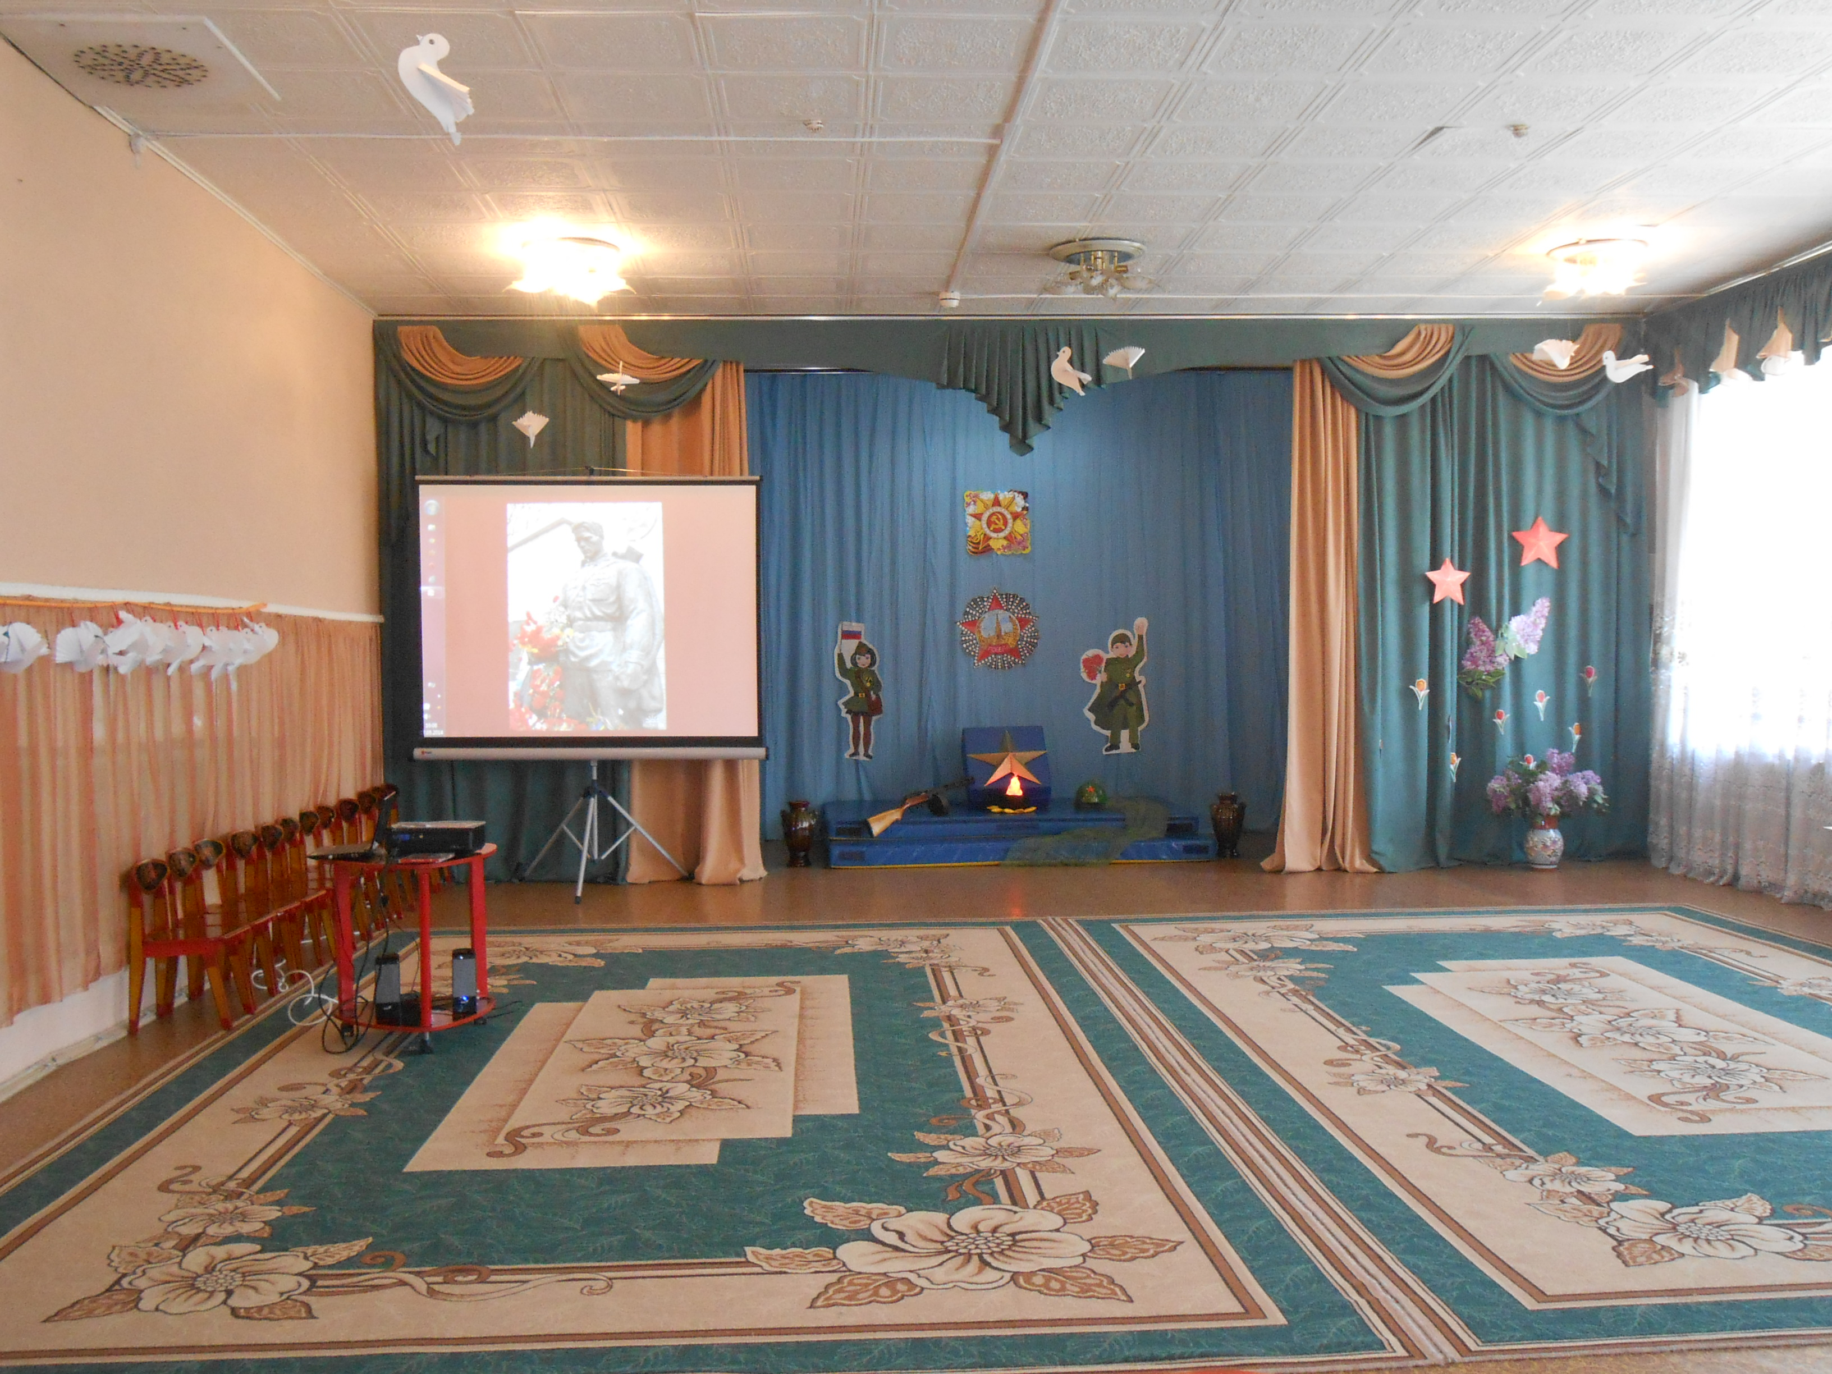
Составитель:
Музыкальный руководитель
Мбдоу «детский сад комбинированного вида»Улыбка»
Ильина Светлана Викторовна.

